php-fpm的status可以查看汇总信息和详细信息

nginx配置文件加入
location =/php-fpm_status {
#fastcgi_pass unix:/dev/shm/php-cgi-54.sock;
fastcgi_pass 127.0.0.1:9000;
include fastcgi_params;
fastcgi_param SCRIPT_FILENAME $fastcgi_script_name;
#allow 127.0.0.1;
#deny all;
}
注：其他配置文件省略

php配置文件需要配置
php-fpm.fonf里需配置_名字自己定义
pm.status_path = /php-fpm_status

查看php-fpm_status
[root@localhost /usr/local/nginx/conf]# curl localhost/php-fpm_status
pool: www
process manager: dynamic
start time: 21/Jan/2019:17:08:53 +0800
start since: 1921
accepted conn: 368
listen queue: 0
max listen queue: 0
listen queue len: 0
idle processes: 19
active processes: 1
total processes: 20
max active processes: 3
max children reached: 0
slow requests: 0

支持多种格式-显示不同
php-fpm状态页比较个性化的一个地方是它可以带参数，可以带参数json、xml、html并且前面三个参数可以分别和full做一个组合
用浏览器访问效果一样：
curl localhost/php-fpm_status?xml
curl localhost/php-fpm_status?html
curl localhost/php-fpm_status?full
[root@localhost /usr/local/nginx/conf]# curl localhost/php-fpm_status?xml
<?xml version="1.0" ?>
<status>
<pool>www</pool>
<process-manager>dynamic</process-manager>
<start-time>1548061733</start-time>
<start-since>1994</start-since>
<accepted-conn>369</accepted-conn>
<listen-queue>0</listen-queue>
<max-listen-queue>0</max-listen-queue>
<listen-queue-len>0</listen-queue-len>
<idle-processes>19</idle-processes>
<active-processes>1</active-processes>
<total-processes>20</total-processes>
<max-active-processes>3</max-active-processes>
<max-children-reached>0</max-children-reached>
<slow-requests>0</slow-requests>
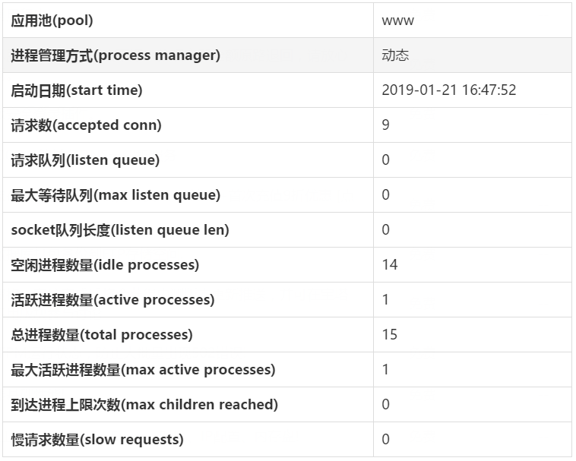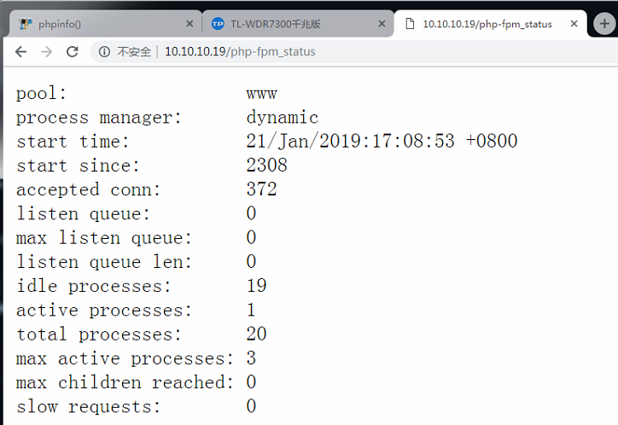

pool – fpm池子名称，大多数为www
process manager – 进程管理方式,值：static, dynamic or ondemand. dynamic
start time – 启动日期,如果reload了php-fpm，时间会更新
start since – 运行时长
accepted conn – 当前池子接受的请求数
listen queue – 请求等待队列，如果这个值不为0，那么要增加FPM的进程数量
max listen queue – 请求等待队列最高的数量
listen queue len – socket等待队列长度
idle processes – 空闲进程数量
active processes – 活跃进程数量
total processes – 总进程数量
max active processes – 最大的活跃进程数量（FPM启动开始算）
max children reached - 大道进程最大数量限制的次数，如果这个数量不为0，那说明你的最大进程数量太小了，请改大一点。
slow requests – 启用了php-fpm slow-log，缓慢请求的数量
</body></html>
[root@localhost /usr/local/nginx/conf]# curl localhost/php-fpm_status?full
pool: www
process manager: dynamic
start time: 21/Jan/2019:17:08:53 +0800
start since: 3175
accepted conn: 373
listen queue: 0
max listen queue: 0
listen queue len: 0
idle processes: 19
active processes: 1
total processes: 20
max active processes: 3
max children reached: 0
slow requests: 0

************************
pid: 8623
state: Idle
start time: 21/Jan/2019:17:08:53 +0800
start since: 3175
requests: 19
request duration: 191
request method: GET
request URI: /php-fpm_status?xml
content length: 0
user: -
script: -
last request cpu: 0.00
last request memory: 262144

************************
full详解
pid – 进程PID，可以单独kill这个进程. You can use this PID to kill a long running process.
state – 当前进程的状态 (Idle, Running, …)
start time – 进程启动的日期
start since – 当前进程运行时长
requests – 当前进程处理了多少个请求
request duration – 请求时长（微妙）
request method – 请求方法 (GET, POST, …)
request URI – 请求URI
content length – 请求内容长度 (仅用于 POST)
user – 用户 (PHP_AUTH_USER) (or ‘-’ 如果没设置)
script – PHP脚本 (or ‘-’ if not set)
last request cpu – 最后一个请求CPU使用率。
last request memorythe - 上一个请求使用的内存
php-fpm状态页非常使用，使用zabbix或者nagios监控可以考虑使用xml或者默认方式。用web的话，推荐使用html，表格会比较清晰。

